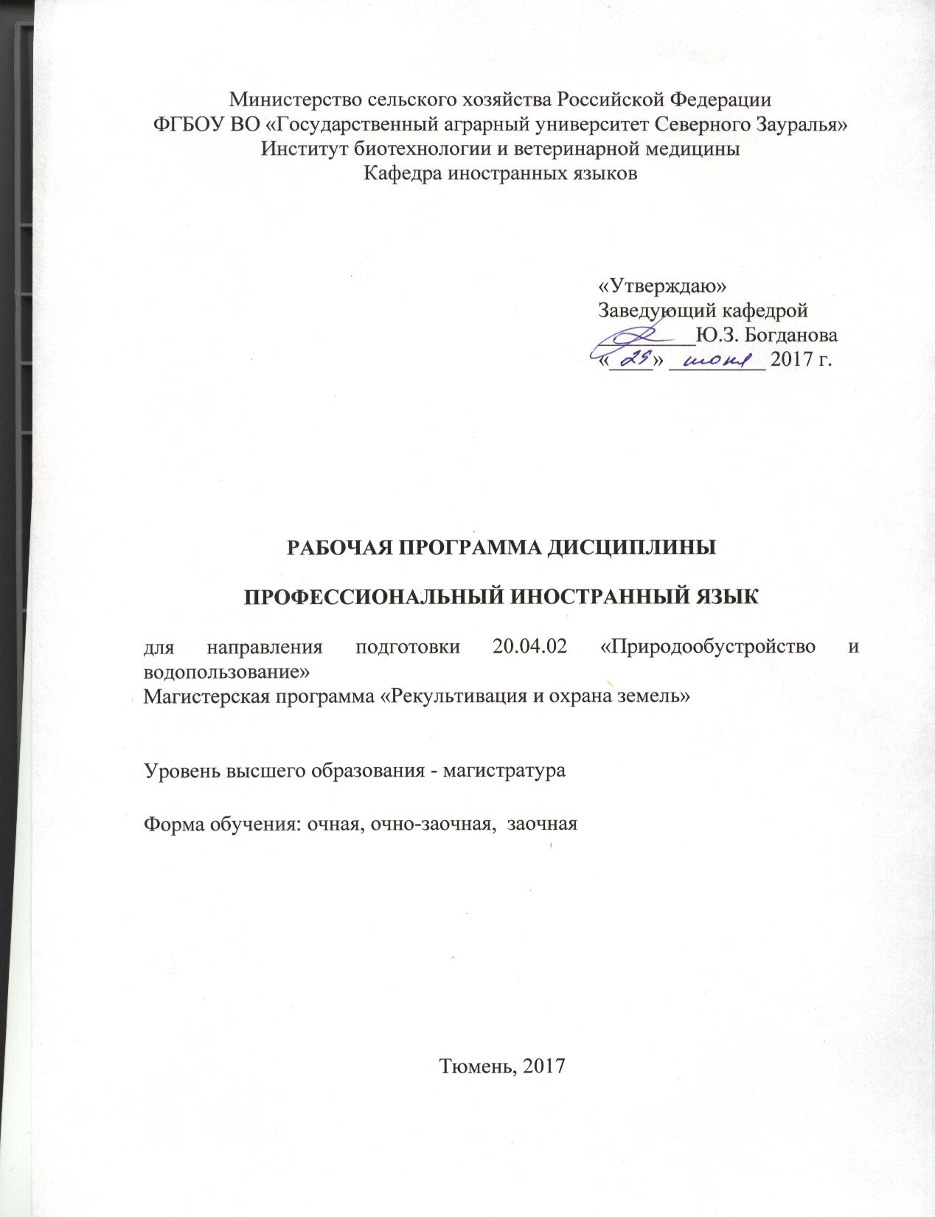
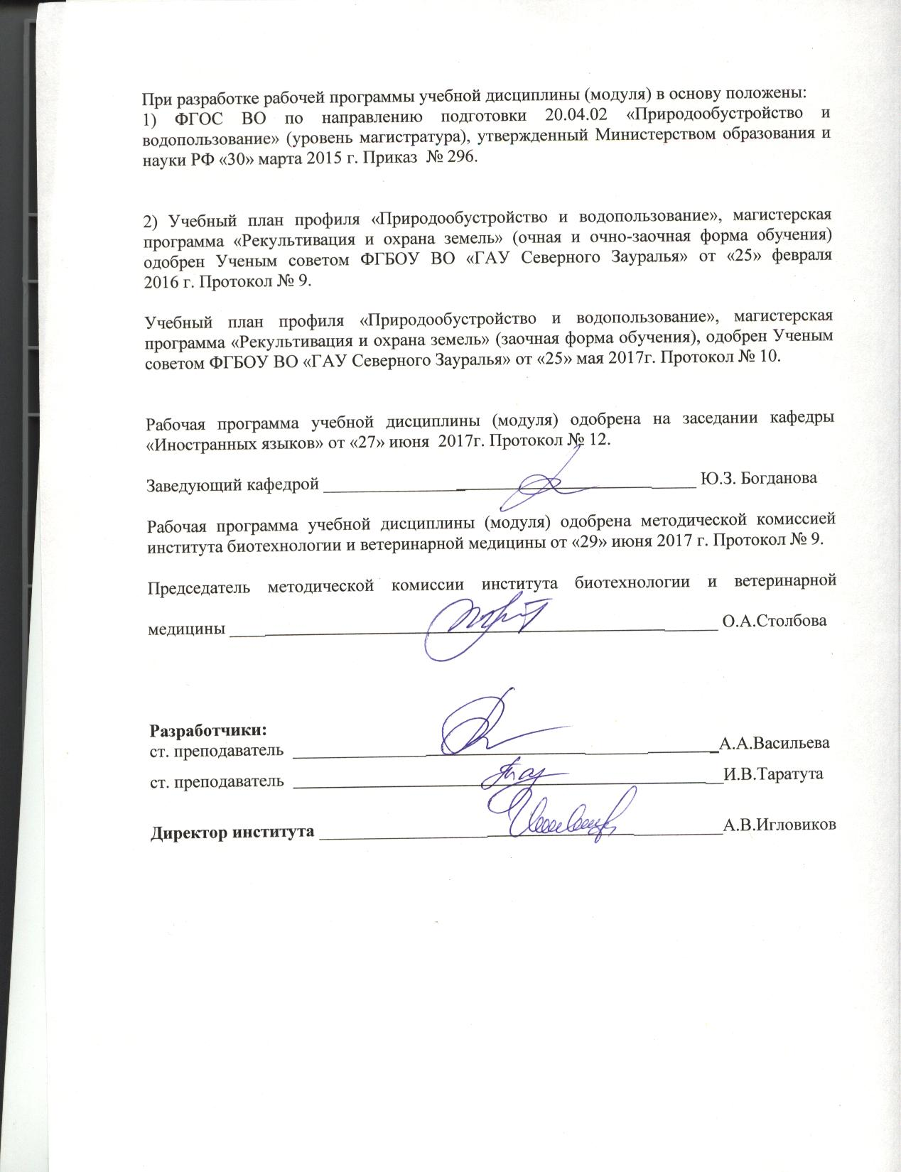

1. Перечень планируемых результатов обучения по дисциплине, соотнесенных с планируемыми результатами освоения образовательной программы
Коды компетенции | Результаты освоения | Перечень планируемых результатов обучения по дисциплине
ОК-1 | способностью к абстрактному мышлению, анализу, синтезу | Знать:  - основные методы сбора и анализа информации на иностранном языке.  Уметь:  - решать задачи, требующие навыков абстрактного мышления, приобретать систематические знания по направлениям подготовки, используя знания основных правил грамматики и базовую лексику изучаемого иностранного языка.  Владеть:  - понятийным аппаратом, навыками научного анализа, используя нормы иностранного языка, необходимые для устного и письменного общения, методами анализа и синтеза
ОК-3 | готовностью к саморазвитию, самореализации, использованию творческого потенциала, способность совершенствовать и развивать свой интеллектуальный и общекультурный уровень | Знать:  - содержание процессов самореализации и самообразования, их особенностей и технологий реализаций, в процессе изучения иностранного языка, исходя из целей совершенствования профессиональной деятельности, используя творческий потенциал  Уметь:  - самостоятельно приобретать и использовать в практической деятельности новые знания и умения, используя творческий потенциал  Владеть:  - технологиями организации процесса самообразования, способами организации, самоконтроля и самооценки изучения иностранного языка, используя творческий потенциал
ОК-6 | способностью к поддержанию конструктивного взаимодействия в процессе межличностного и делового общения, свободно пользоваться русским и иностранным языками как средством делового общения | Знать:  - основные правила фонетики, грамматики; базовую лексику и лексику по соответствующему направлению подготовки; культуру и традиции стран изучаемого языка в рамках курса иностранного языка в соответствии с федеральным государственным образовательным стандартом высшего образования по направлению подготовки.  Уметь:  - осуществлять коммуникацию в устной и письменной формах на иностранном языке.  Владеть:  - фонетическими, грамматическими и лексическими нормами иностранного языка и навыками, необходимыми для устного и письменного общения на иностранном языке.
2. Место дисциплины в структуре образовательной программы:
Дисциплина «Профессиональный иностранный язык» относится к числу дисциплин блока 1, входит в базовую часть. Обучение профессиональному иностранному языку предполагает наличие у магистрантов входных знаний, умений и компетенций, достигнутых в рамках программы бакалавриата.
Дисциплина изучается на 1 курсе в 1 семестре по очной форме обучения и на 2 курсе в 3 семестре по очно-заочной и заочной формам.
3. Объем дисциплины и виды учебной работы
Общая трудоемкость дисциплины составляет 108 часов (3 зачетные единицы).
Вид учебной работы |  |  | Форма обучения
Вид учебной работы | очная | очно-заочная |  | заочная
Аудиторные занятия (всего) | 28 | 24 |  | 14
В том числе: | - | - |  | -
Лабораторные занятия (ЛЗ) | 28 | 24 |  | 14
Самостоятельная работа (всего) | 80 | 84 |  | 94
В том числе: | - | - |  | -
Подготовка к занятиям | 22 | 36 |  | 44
Экзамен | 36 | 36 |  | 36
Контрольная работа | - | - |  | 14
Индивидуальные задания (сообщение) | 22 | 12 |  | -
Вид промежуточной аттестации | экзамен | экзамен |  | экзамен
Общая трудоемкость | 108  3 з.е. | 108  3 з.е. |  | 108  3 з.е.

4. Содержание дисциплины
4.1. Содержание разделов учебной дисциплины
№ п/п | Наименование раздела дисциплины | Содержание раздела
1 | 2 | 3
1 | Лексика | Профессиональная лексика. Термины: способы терминообразования, синонимы, заимствованные слова, фразеологизмы.
2 | Речевой этикет | Бытовая сфера  Профессионально-деловая сфера
3 | Грамматика | Английский язык. Причастие I, II и их функции. Инфинитивные и причастные обороты в различных функциях. Модальные глаголы и их эквиваленты. Словообразование. Согласование времен. Косвенная речь. Герундий, функции герундия. Сослагательное наклонение.  Немецкий язык. Распространенное определение. Причастие I с zu в функции определения. Временные формы и функции пассива. Инфинитивные и причастные обороты в различных функциях. Модальные конструкции. Конъюнктив.  Французский язык.Сложное предложение. Личные формы глаголов в активном залоге. Согласование времен. Пассивная форма глагола. Возвратные глаголы в значении пассивной формы. Безличные конструкции. Конструкции с инфинитивом: avoir + infinitif; être + infinitif; laisser + infinitif; faire + infinitif. Неличные формы глагола. Причастие; деепричастие; абсолютный причастный оборот. Условное наклонение. Сослагательное наклонение.
4 | Аудирование и говорение | Диалогическая и монологическая речь. Основы публичной речи (устное сообщение, доклад).
5 | Чтение и перевод | Несложные прагматические тексты и тесты по направлению «Природообустройство».
6 | Письмо | Аннотация, реферат, тезисы, сообщения, частное письмо, деловое письмо.
4.2. Разделы дисциплин и междисциплинарные связи с сопутствующими дисциплинами
Разделы дисциплины проверяются в программе Государственной итоговой аттестации, при написании выпускной квалификационной работы.

4.3.1Разделы дисциплин и виды занятий
очная форма
№ п/п | Наименование раздела дисциплины | Лаб.  зан. | СРС | Всего  час.
1 | 2 | 3 | 4 | 5
1. | Лексика | 4 | 7 | 11
2. | Речевой этикет | 4 | 8 | 12
3. | Грамматика | 4 | 8 | 12
4. | Аудирование и говорение | 6 | 7 | 13
5. | Чтение и перевод | 6 | 7 | 13
6. | Письмо | 4 | 7 | 11
Экзамен |  | - | 36 | 36
7. | Итого | 28 | 80 | 108

4.3.2. Разделы дисциплин и виды занятий
очно - заочная форма
№ п/п | Наименование раздела дисциплины | Лаб.  зан. | СРС | Всего  час.
1 | 2 | 3 | 4 | 5
1. | Лексика | 4 | 8 | 12
2. | Речевой этикет | 4 | 8 | 12
3. | Грамматика | 4 | 8 | 12
4. | Аудирование и говорение | 4 | 8 | 12
5. | Чтение и перевод | 4 | 8 | 12
6. | Письмо | 4 | 8 | 12
Экзамен |  | - | 36 | 36
7. | Итого | 24 | 84 | 108

4.3.3. Разделы дисциплин и виды занятий
заочная форма
№ п/п | Наименование раздела дисциплины | Лаб.  зан. | СРС | Всего  час.
1 | 2 | 3 | 4 | 5
1. | Лексика | 2 | 9 | 11
2. | Речевой этикет | 2 | 10 | 12
3. | Грамматика | 2 | 10 | 12
4. | Аудирование и говорение | 2 | 9 | 11
5. | Чтение и перевод | 4 | 10 | 14
6. | Письмо | 2 | 10 | 12
Экзамен |  | - | 36 | 36
7. | Итого | 14 | 94 | 108
4.4. Лабораторный практикум:

№ п/п | № раздела дисциплины | Наименование лабораторных работ | Трудоемкость  (час.)
№ п/п | № раздела дисциплины | Наименование лабораторных работ | очная | очно-заочная | заочная
1 | 2 | 3 | 4 | 5 | 6
1. | 1 | Терминология, разговорная лексика, книжная лексика, синонимы, заимствованные слова, фразеологизмы. | 4 | 4 | 2
2. | 2 | Бытовая сфера. Профессионально-деловая сфера | 4 | 4 | 2
3. | 3 | Типы предложений. Причастия. Распространенное определение. Временные формы и функции пассива. Модальные конструкции. Согласование времен. Сослагательное наклонение. | 4 | 4 | 2
4. | 4 | Диалогическая и монологическая речь. Основы публичной речи (устное сообщение, доклад). | 6 | 4 | 2
5. | 5 | Несложные прагматические тексты и тесты по направлению «Природообустройство» | 6 | 4 | 4
6. | 6 | Аннотация, реферат, эссе, сообщения, частное письмо, деловое письмо. | 4 | 4 | 2
7. | Итого |  | 28 | 24 | 14
4.5. Примерная тематика курсовых проектов (работ)
Курсовые проекты (работы) не предусмотрены УП.
5. Учебно-методическое обеспечение самостоятельной работы обучающихся по дисциплине
Очная форма обучения
№ п/п | № семестра | Наименование раздела учебной дисциплины (модуля) | Виды СРС | Всего часов | Вид контроля
1 | 2 | 3 | 4 | 5 | 6
1 | 1 | Лексика | Подготовка к занятиям | 4 | Экзамен.  Тестирование.  Собеседование
1 | 1 | Лексика | Индивидуальные задания | 3 | Сообщение.
2 | 1 | Речевой этикет | Подготовка к занятиям | 4 | Экзамен.  Тестирование.  Собеседование
2 | 1 | Речевой этикет | Индивидуальные задания | 4 | Сообщение.
3 | 1 | Грамматика | Подготовка к занятиям | 4 | Экзамен.  Тестирование.  Собеседование
3 | 1 | Грамматика | Индивидуальные задания | 4 | Сообщение.
4 | 1 | Аудирование и говорение | Подготовка к занятиям | 3 | Экзамен.  Тестирование.  Собеседование
4 | 1 | Аудирование и говорение | Индивидуальные задания | 4 | Сообщение.
5 | 1 | Чтение и перевод | Подготовка к занятиям | 4 | Экзамен.  Тестирование.  Собеседование
5 | 1 | Чтение и перевод | Индивидуальные задания | 3 | Сообщение.
6 | 1 | Письмо | Подготовка к занятиям | 3 | Экзамен.  Тестирование.  Собеседование
6 | 1 | Письмо | Индивидуальные задания | 4 | Сообщение.
Экзамен |  |  | Подготовка к экзамену | 36 | Экзамен.
Итого часов |  |  |  | 80

Очно-заочная форма обучения
№ п/п | № семестра | Наименование раздела учебной дисциплины (модуля) | Виды СРС | Всего часов | Вид контроля
1 | 2 | 3 | 4 | 5 | 6
1 | 1 | Лексика | Подготовка к занятиям | 6 | Экзамен.  Тестирование.  Собеседование
1 | 1 | Лексика | Индивидуальные задания | 2 | Сообщение.
2 | 1 | Речевой этикет | Подготовка к занятиям | 6 | Экзамен.  Тестирование.  Собеседование
2 | 1 | Речевой этикет | Индивидуальные задания | 2 | Сообщение.
3 | 1 | Грамматика | Подготовка к занятиям | 6 | Экзамен.  Тестирование.  Собеседование
3 | 1 | Грамматика | Индивидуальные задания | 2 | Сообщение.
4 | 1 | Аудирование и говорение | Подготовка к занятиям | 6 | Экзамен.  Тестирование.  Собеседование
4 | 1 | Аудирование и говорение | Индивидуальные задания | 2 | Сообщение.
5 | 1 | Чтение и перевод | Подготовка к занятиям | 6 | Экзамен.  Тестирование.  Собеседование
5 | 1 | Чтение и перевод | Индивидуальные задания | 2 | Сообщение.
6 | 1 | Письмо | Подготовка к занятиям | 6 | Экзамен.  Тестирование.  Собеседование
6 | 1 | Письмо | Индивидуальные задания | 2 | Сообщение.
Экзамен |  |  | Подготовка к экзамену | 36 | Экзамен.
Итого часов |  |  |  | 84

Заочная форма обучения
№ п/п | № семестра | Наименование раздела учебной дисциплины (модуля) | Виды СРС | Всего часов | Вид контроля
1 | 2 | 3 | 4 | 5 | 6
1 | 1 | Лексика | Подготовка к занятиям | 7 | Экзамен.  Тестирование.  Собеседование
1 | 1 | Лексика | Выполнение контрольной работы | 2 | Контрольная работа
2 | 1 | Речевой этикет | Подготовка к занятиям | 7 | Экзамен.  Тестирование.  Собеседование
2 | 1 | Речевой этикет | Выполнение контрольной работы | 3 | Контрольная работа
3 | 1 | Грамматика | Подготовка к занятиям | 7 | Экзамен.  Тестирование.  Собеседование
3 | 1 | Грамматика | Выполнение контрольной работы | 3 | Контрольная работа
4 | 1 | Аудирование и говорение | Подготовка к занятиям | 7 | Экзамен.  Тестирование.  Собеседование
4 | 1 | Аудирование и говорение | Выполнение контрольной работы | 2 | Контрольная работа
5 | 1 | Чтение и перевод | Подготовка к занятиям | 8 | Экзамен.  Тестирование.  Собеседование
5 | 1 | Чтение и перевод | Выполнение контрольной работы | 2 | Контрольная работа
6 | 1 | Письмо | Подготовка к занятиям | 8 | Экзамен.  Тестирование.  Собеседование
6 | 1 | Письмо | Выполнение контрольной работы | 2 | Контрольная работа
Экзамен |  |  | Подготовка к экзамену | 36 | Экзамен.
Итого часов |  |  |  | 94
5.1. Учебно-методические материалы для самостоятельной работы:
1. Потапова И.Н. Немецкий язык. Учебное пособие для самостоятельной работы студентов и магистрантов всех специальностей / И.Н. Потапова. – Тюмень, 2015. – 72 с.
2. Уткина С.М. Английский язык: учебно-методическое пособие по аннотированию и реферированию научного текста / С.М. Уткина, А.А. Шишигина. – Тюмень, ГАУСЗ, 2013. – 32 с.
5.2. Темы, выносимые на самостоятельное изучение.
Темы самостоятельно не изучаются.
6. Фонд оценочных средств для проведения промежуточной аттестации обучающихся по дисциплине
6.1. Перечень компетенций с указанием этапов их формирования в процессе освоения образовательной программы
№ п/п | Контролируемые разделы дисциплины (результаты по разделам) | Код контролируемой компетенции (или её части) | Наименование оценочного средства
1. | Лексика | ОК -1  ОК-3  ОК-6 | Экзаменационный билет.  Тестовые задания.  Варианты контрольных работ.  Вопросы к собеседованию.  Вопросы к дискуссии.
2. | Речевой этикет | ОК -1  ОК-3  ОК-6 | Экзаменационный билет.  Тестовые задания.  Варианты контрольных работ.  Вопросы к собеседованию.  Вопросы к дискуссии.
3. | Грамматика | ОК -1  ОК-3  ОК-6 | Экзаменационный билет.  Тестовые задания.  Варианты контрольных работ.  Вопросы к собеседованию.  Вопросы к дискуссии.
4. | Аудирование и говорение | ОК -1  ОК-3  ОК-6 | Экзаменационный билет.  Тестовые задания.  Варианты контрольных работ.  Вопросы к собеседованию.  Вопросы к дискуссии.
5. | Чтение и перевод | ОК -1  ОК-3  ОК-6 | Экзаменационный билет.  Тестовые задания.  Варианты контрольных работ.  Вопросы к собеседованию.  Вопросы к дискуссии.
6. | Письмо | ОК -1  ОК-3  ОК-6 | Экзаменационный билет.  Тестовые задания.  Варианты контрольных работ.  Вопросы к собеседованию.  Вопросы к дискуссии.

6.2. Описание показателей и критериев оценивания компетенций на различных этапах их формирования, описание шкал оценивания
Показатели оценивания | Критерии оценивания
Показатели оценивания | Достаточный уровень (удовлетворительно) | Средний уровень (хорошо) | Высокий уровень (отлично)
ОК-1 – способностью к абстрактному мышлению, анализу, синтезу
Знать: | Общие, но не структурированные знания основных методов сбора и анализа информации на иностранном языке. | Сформированные, но содержащие отдельные пробелы знания основных методов сбора и анализа информации на иностранном языке. | Сформированные систематические знания основных методов сбора и анализа информации на иностранном языке.
Уметь: | В целом успешное, но не систематическое использование умения решать задачи, требующие навыков абстрактного мышления, приобретать систематические знания по направлениям подготовки, используя знания основных правил грамматики и базовую лексику изучаемого иностранного языка | В целом успешное, но содержащее отдельные пробелы использование умения решать задачи, требующие навыков абстрактного мышления, приобретать систематические знания по направлениям подготовки, используя знания основных правил грамматики и базовую лексику изучаемого иностранного языка | Сформированное умение решать задачи, требующие навыков абстрактного мышления и приобретать систематические знания по направлениям подготовки, используя знания основных правил грамматики и базовую лексику изучаемого иностранного языка
Иметь навыки и/или опыт: | В целом успешное, но не систематическое владение понятийным аппаратом, навыками научного анализа, используя нормы иностранного языка, необходимые для устного и письменного общения, методами анализа и синтеза. | В целом успешное, но содержащее отдельные пробелы владение понятийным аппаратом, навыками научного анализа, используя нормы иностранного языка, необходимые для устного и письменного общения, методами анализа и синтеза | Успешное владение понятийным аппаратом, навыками научного анализа, используя нормы иностранного языка, необходимые для устного и письменного общения, методами анализа и синтеза.

Показатели оценивания | Критерии оценивания
Показатели оценивания | Достаточный уровень (удовлетворительно) | Средний уровень (хорошо) | Высокий уровень (отлично)
ОК-3 – готовностью к саморазвитию, самореализации, использованию творческого потенциала, способность совершенствовать и развивать свой интеллектуальный и общекультурный уровень
Знать: | Общие, но не структурированные знания содержания процессов самореализации и самообразования, их особенностей и технологий реализации в процессе изучения иностранного языка, исходя из целей совершенствования профессиональной деятельности, используя творческий потенциал. | Сформированные, но содержащие отдельные пробелы знания содержания процессов самореализации и самообразования, их особенностей и технологий реализации в процессе изучения иностранного языка, исходя из целей совершенствования профессиональной деятельности, используя творческий потенциал. | Сформированные систематические знания содержания процессов самореализации и самообразования, их особенностей и технологий реализации в процессе изучения иностранного языка, исходя из целей совершенствования профессиональной деятельности, используя творческий потенциал.
Уметь: | В целом успешно, но не систематически самостоятельно приобретает и использует в практической деятельности новые знания и умения, используя творческий потенциал | Готов самостоятельно приобретать и использовать в практической деятельности новые знания и умения, но не полностью учитывает особенности и возможности использования творческого потенциала | Готов и умеет самостоятельно приобретать и использовать в практической деятельности новые знания и умения и полностью учитывает особенности и возможности использования творческого потенциала
Иметь навыки и/или опыт: | Владеет отдельными приемами и технологиями организации процесса самообразования, способами организации, самоконтроля и самооценки изучения иностранного языка, но не эффективно использует творческий потенциал | Владеет приемами и технологиями организации процесса самообразования, способами организации, самоконтроля и самооценки изучения иностранного языка, но не эффективно использует творческий потенциал | Успешно и систематически применяет технологии организации процесса самообразования, способами организации, самоконтроля и самооценки изучения иностранного языка и использует творческий потенциал

Показатели оценивания | Критерии оценивания
Показатели оценивания | Достаточный уровень (удовлетворительно) | Средний уровень (хорошо) | Высокий уровень (отлично)
ОК-6 - способностью к поддержанию конструктивного взаимодействия в процессе межличностного и делового общения, свободно пользоваться русским и иностранным языками как средством делового общения
Знать: | Общие, но не структурированные знания основных правил фонетики, грамматики; базовую лексику и лексику по соответствующему направлению подготовки; культуру и традиции стран изучаемого языка в рамках курса иностранного языка в соответствии с федеральным государственным образовательным стандартом высшего образования по направлению подготовки. | Сформированные, но содержащие отдельные пробелы знания основных правил фонетики, грамматики; базовую лексику и лексику по соответствующему направлению подготовки; культуру и традиции стран изучаемого языка в рамках курса иностранного языка в соответствии с федеральным государственным образовательным стандартом высшего образования по направлению подготовки. | Сформированные знания основных правил фонетики, грамматики; базовую лексику и лексику по соответствующему направлению подготовки; культуру и традиции стран изучаемого языка в рамках курса иностранного языка в соответствии с федеральным государственным образовательным стандартом высшего образования по направлению подготовки.
Уметь: | В целом успешно, но не систематически осуществляет коммуникацию в устной и письменной формах на иностранном языке. | Систематически осуществляет коммуникацию в устной и письменной формах на иностранном языке. | Сформированное умение осуществлять коммуникацию в устной и письменной формах на иностранном языке.
Иметь навыки и/или опыт: | Владеет отдельными фонетическими, грамматическими и лексическими нормами иностранного языка и навыками, необходимыми для устного и письменного общения на иностранном языке. | Владеет фонетическими, грамматическими и лексическими нормами иностранного языка и навыками, необходимыми для устного и письменного общения на иностранном языке. | Успешно владеет фонетическими, грамматическими и лексическими нормами иностранного языка и навыками, необходимыми для устного и письменного общения на иностранном языке.

6.2.1. Шкалы оценивания

Шкала оценивания экзамена
Оценка | Описание
«5» | Обучающийся обладает глубокими и прочными знаниями по предмету; при ответе на все три вопроса продемонстрировал исчерпывающее, последовательное и логически стройное изложение
«4» | Обучающийся обладает достаточно полным знанием изучаемой дисциплины; его ответ представляет грамотное изложение учебного материала; отсутствуют существенные неточности; два вопроса освещены полностью или один вопрос освещён полностью, а два других доводятся до логического завершения при наводящих/дополнительных вопросах преподавателя
«3» | Обучающийся имеет общие знания основного материала без усвоения некоторых существенных положений; затрудняется в изложении материала; один вопрос разобран полностью, два начаты, но не завершены до конца; три вопроса начаты и при помощи наводящих вопросов доводятся до конца
«2» | Обучающийся не знает значительную часть материала; допустил существенные ошибки в процессе изложения; ни один вопрос не рассмотрен до конца, наводящие вопросы не помогают
6.3. Типовые контрольные задания или иные материалы:
Указаны в приложении 1.
6.4. Методические материалы, определяющие процедуры оценивания знаний, умений, навыков и (или) опыта деятельности, характеризующих этапы формирования компетенций
Процедура оценивания экзамена.
Экзамен проводится в письменной форме и в форме собеседования. Магистранту достается вариант с задания путем собственного случайного выбора.
Содержание экзамена:
1. Чтение текста по направлению подготовки со словарем и его реферирование на иностранном языке (1800 печатных знаков, 45 минут).
2. Передача на русском языке содержания общенаучного текста или текста по страноведению (800-1000 печатных знаков, 10 минут).
3. Беседа по тематике научного исследования магистранта.
7. Перечень основной и дополнительной учебной литературы, необходимой для освоения дисциплины
а) основная литература
Английский язык:
1. Английский язык [Электронный ресурс] : учебное пособие / Н.И. Веренич [и др.]. — Электрон. текстовые данные. — Минск: ТетраСистемс, 2012. — 304 c. — 978-985-536-256-3. — Режим доступа: http://www.iprbookshop.ru/28038.html
2. Белоусова А.Р. Английский язык для студентов сельскохозяйственных вузов: учебное пособие /А.Р. Белоусова, О.П. Мельчина. – СПб.: Изд-во «Лань», 2008. – 352 с.
3. Практикум по английскому языку / Автор-сост. И.В. Зайцева. – Тюмень: ТГСХА, 2009. – 140 с.
4. Новоселова И.З. Учебник английского языка для сельскохозяйственных и лесотехнических вузов / И.З. Новоселова, Е.С. Александрова – СПб.: Изд-во «РЕГИОН», 2010. – 344 с.
Немецкий язык:
1. Аксёнова Г.Я. Учебник немецкого языка для сельскохозяйственных вузов / Г.Я. Аксёнова. – СПб.: КВАДРО, КОСТА, 2010. – 320 с.
2. Ачкасова Н.Г. Немецкий язык для бакалавров [Электронный ресурс] : учебник для студентов неязыковых вузов / Н.Г. Ачкасова. — Электрон. текстовые данные. — М. : ЮНИТИ-ДАНА, 2014. — 312 c. — 978-5-238-02557-5. — Режим доступа: http://www.iprbookshop.ru/20980.html
3. Практикум по немецкому языку / Автор-сост. И.Н. Потапова. – Тюмень: ТГСХА, 2010. – 140 с.
4. Немецкий язык. Практикум по грамматике для студентов I, II курса всех специальностей / Авторы-сост. И.Н. Потапова, А.А. Чалилова. – Тюмень: ТГСХА, 2010.– 128 с.
Французский язык:
1. Алекберова И.Э. Французский язык. Le franais. Cours pratique [Электронный ресурс] : практикум / И.Э. Алекберова. — Электрон. текстовые данные. — М. : Российская международная академия туризма, Логос, 2015. — 96 c. — 978-5-98704-829-0. — Режим доступа: http://www.iprbookshop.ru/51863.html
2. Попова И.Н. Французский язык: учебник для 1 курса институтов и факультетов иностранных языков (+СD) / И.Н. Попова, Ж.А. Казакова, Г.М. Ковальчук. – 21-е изд. исправленное. - М.: ООО «Издательство «Нестор Академик»», 2016. – 576 с.
б) дополнительная литература
Английский язык:
1. Войнатовская С.К. Английский язык для зооветеринарных вузов: Учебное пособие / С.К. Войнатовская. – СПб.: Издательство «Лань», 2012. – 240 с.
2. English grammar [Электронный ресурс] : учебное пособие по грамматике английского языка для студентов неязыковых специальностей / Ю.А. Иванова [и др.]. — Электрон. текстовые данные. — Саратов: Вузовское образование, 2015. — 213 c. — 2227-8397. — Режим доступа: http://www.iprbookshop.ru/27158.html
Немецкий язык:
1. Альмяшова Л.В. Немецкий язык в социально-бытовой и культурной сферах общения [Электронный ресурс] : учебное пособие / Л.В. Альмяшова, И.Н. Кокорина, М.А. Силковa. — Электрон. текстовые данные. — Кемерово: Кемеровский технологический институт пищевой промышленности, 2014. — 105 c. — 978-5-89289-832-4. — Режим доступа: http://www.iprbookshop.ru/61291.html
2. Портная Е.Л. Region Tjumen: учебное пособие по части курса «Немецкий язык» для студентов 1, 2 курсов всех специальностей / Е.Л. Портная. – Тюмень: ТГСХА, 2009. – 38 с.
Французский язык:
1. Николаева Е.А. Французский язык [Электронный ресурс] : учебное пособие по курсу "Страноведение" / Е.А. Николаева. — Электрон. текстовые данные. — СПб. : Издательство СПбКО, 2010. — 176 c. — 978-5-903983-11-7. — Режим доступа: http://www.iprbookshop.ru/11262.html
2. Самохотская И.С. Давайте изучать французский / И.С. Самохотская. – М.: ИТК «Гранит», 2010. – 192 с.
8. Перечень ресурсов информационно-телекоммуникационной сети «Интернет»
№ п/п | Ссылка на информационный ресурс | Наименование разработки в электронной форме
1 | www.e.lanbook.com  www.iprbookshop.ru | Электронно-библиотечная система
2 | www.e-library.ru | Научная электронная библиотека
9. Методические указания для обучающихся по освоению дисциплины
1. Потапова И.Н. Немецкий язык. Учебное пособие для самостоятельной работы студентов и магистрантов всех специальностей / И.Н. Потапова. – Тюмень, 2015. – 72 с.
2. Уткина С.М. Английский язык: учебно-методическое пособие по аннотированию и реферированию научного текста / С.М. Уткина, А.А. Шишигина. – Тюмень, ГАУСЗ, 2013. – 32 с.
10. Перечень информационных технологий
- Microsoft Windows 10 Professional, Microsoft Office Standard
11. Материально-техническое обеспечение дисциплины
1. DVD-плеер и плазменная панель
2. Телевизор и видеоплейер Samsung
3. Магнитолы Philips

